Moyenne tension – banque automatique de condensateurs - classes 5, 7, 15 et 25 kV

C1000 utilisation standard (sans contenu harmonique)
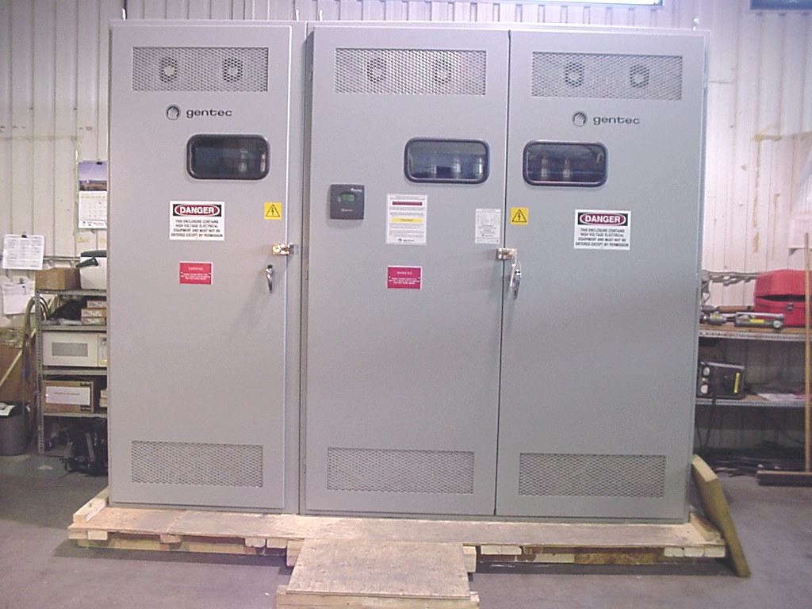
 |  | kVAR |  | kVAR total
 |  | tension |  | Tension réseau
 |  | kV/BIL |  | kV - BIL (classe d’isolation)
Armoire en acier |  |  |  |  | Intérieur
 |  |  | Peinture ANSI 61 |  | Extérieur
 |  |  | Vert Munsell |  | Détecteurs de fusible brûlé
 |  |  | Poignée 3 points |  | Interrupteur de MALT
 |  |  | Vue - fenêtres |  | Sectionneur à fusible
 |  |  | Mauvais verrou |  | Entrebarrage à clé

Banc filtre FT1000 (correction du facteur de puissance et des harmoniques)
Banque à filtre désyntonisé
moyenne tension

 |  | kVAR |  | kVAR total
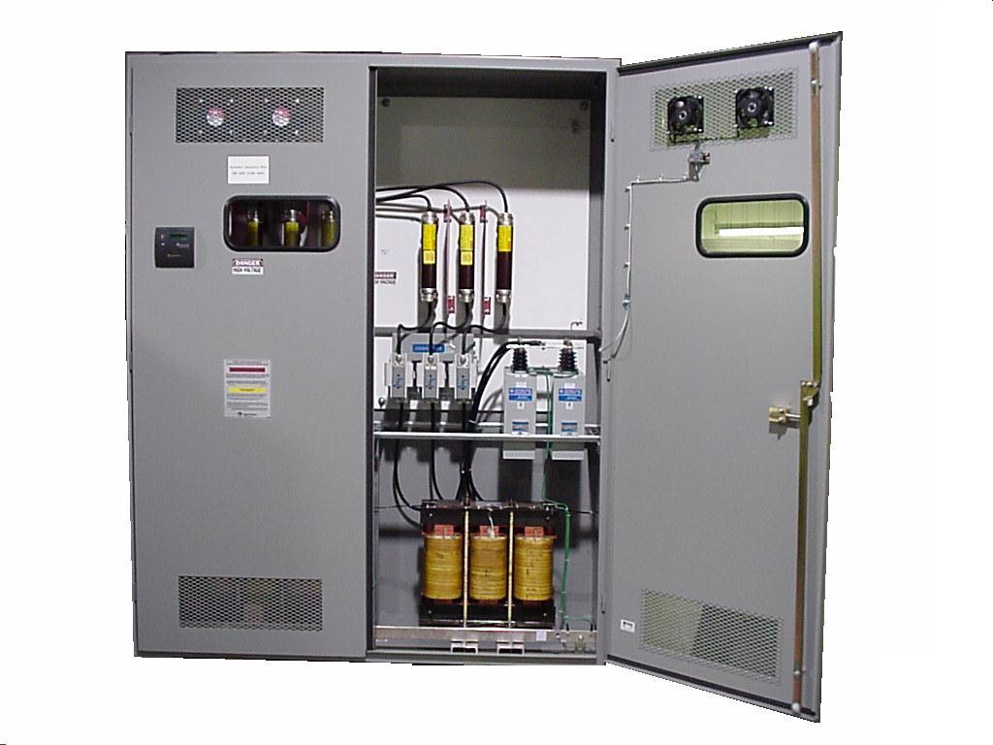 |  | tension |  | Tension réseau
 |  | kV/BIL |  | kV - BIL (classe d’isolation)
Armoire en acier |  |  |  |  | Intérieur
 |  |  | Peinture ANSI 61 |  | Extérieur
 |  |  | Vert Munsell |  | Détecteurs de fusible brûlé
 |  |  | Poignée 3 points |  | Interrupteur de MALT
 |  |  | Vue - fenêtres |  | Sectionneur principal
 |  |  | Mauvais verrou |  | Entrebarrage à clé

Banque à filtre syntonisé
moyenne tension
 |  | kVAR | kVAR total
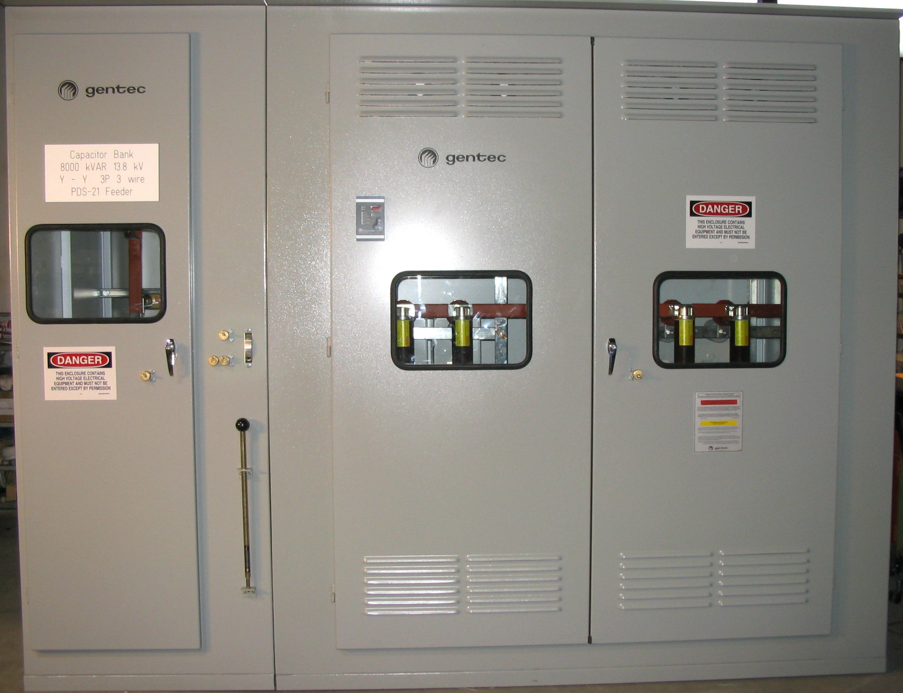 |  | tension | Tension réseau
 |  | kV/BIL | kV - BIL (classe d’isolation)
 |  | 5e, 7e | Fréquence syntonisée
Armoire en acier |  |  |  | Intérieur
 |  | Peinture ANSI 61 |  | Extérieur
 |  | Vert Munsell |  | Détecteurs de fusible brûlé
 |  | Poignée 3 points |  | Interrupteur de MALT
 |  | Vue - fenêtres |  | Sectionneur à fusible
 |  | Mauvais verrou |  | Entrebarrage à clé

Pour vous rejoindre
Cie
Nom
Courriel
Téléphone
Télécopieur

** Pour plus de détails, voir le guide des produits ou communiquer avec nous au :

